منظور از خونریزی غیرطبیعی رحم چیست ؟
خونریزی رحمی در شرایط زیر غیرطبیعی محسوب می‌شود:
- خونریزی در فاصله بین پریودها
- خونریزی بعدازآمیزش
- لکه ‌بینی در هر زمان از سیکل قاعدگی
- خونریزی شدیدتر یا طولانی‌تر از حدعادی
- خونریزی بعدازیائسگی
- سیکل‌های طولانی‌تر از 35روز و کوتاه‌تر در 21روز غیرطبیعی هستند. توقف پریود به‌ مدت 6-3ماه (آمنوره) نیز غیرطبیعی است.
سیکل قاعدگی طبیعی چیست؟
هرسیکل قاعدگی در اولین‌روز خونریزی یک پریود شروع شده و با اولین روز سیکل بعدی پایان می‌یابد. در اکثر زنان این سیکل حدوداً 28روز طول می‌کشد (یعنی فاصله اولین‌ روز پریود تا اولین‌روز پریود بعدی= روز28). سیکل‌های طبیعی21تا 35روزه می‌باشند.
علائم خونریزی غیر طبیعی رحم:
خونریزی خارج از سیکل قاعدگی شایع ترین علامت خونریزی رحمی است. سایر علائم خونریزی غیرطبیعی رحم عبارتند از:
- خونریزی شدید قاعدگی
- خونریزی همراه با لخته های خون
- خونریزی بیشتر از 7 روز
- خونریزی بین قاعدگی ها
- مدت چرخه قاعدگی کمتر از 21 روز یا بیشتر از 35 روز است.
- نفخ و بروز درد یا فشار در لگن
برخی از علل خونریزی رحم عبارتند از:
- سندرم تخمدان پلی کیستیک (تنبلی تخمدان)
- اندومتریوز
- پولیپ رحم
- فیبروم رحم
- عفونت STI
- بارداری
- موارد مختلفی مانند عفونت های مقاربتی یا وجود هر گونه مشکل در رحم و تخمدان ها
پزشک برای تشخیص اختلال خونریزی رحم چه سوالاتی می‌پرسد؟
پزشک هنگام تشخیص خونریزی غیرطبیعی رحم این موارد رو بررسی می‌کنن:
- آیا پریود منظم هست؟ طول هر چرخه نباید بیش از یک هفته تغییر کند. اگه کوتاه‌تر از 3 هفته یا بیشتر از 5 هفته باشد، می‌تواند نشانه مشکلی باشد.
- پریود چقدر طول می‌کشد؟ یک دوره معمولی 4 یا 5 روز طول می‌کشد. اگرمدت پریود اغلب کمتر از 2 روز یا بیشتر از یک هفته هست، ممکن است به این معنی باشد که اختلالی وجود دارد.
- چقدر سنگین هست؟ اکثر خانم‌ها در هر دوره فقط 2 قاشق غذاخوری خون ازدست می دهند. اگه بیش از 5 قاشق غذاخوری خون ازدست می رود، می شود گفت که در دسته خونریزی سنگین هست. به عبارت دیگر، در صورت نیاز به بیش از یک تامپون یا پد در یک ساعت، به پزشک اطلاع دهید. خونریزی شدید قاعدگی غیرطبیعی منوراژی نامیده می شود.
- این که آیا بین پریودها لکه بینی وجود دارد.
- این که آیا بعد از رابطه جنسی خونریزی وجود دارد.
برای تشخیص خونریزی غیرطبیعی چه تست‌هایی ممکن است ضرورت یابند؟
- آزمایش خون
- سونوگرافی
- نمونه برداری از رحم
- هیستروسکوپی: پزشک، یک دوربین کوچک نورانی را از دهانه رحم وارد می‌کند تا رحم را بررسی کند.
- تصویربرداری مغناطیسی رحم (MRI)
هنگام تصمیم‌گیری درباره درمان چه عواملی مدنظر قرار می‌گیرند؟
درمان خونریزی غیرطبیعی رحم به علت آن بستگی دارد و ممکن است شامل موارد زیر باشد:
- داروهای هورمونی
- قرص های ضد بارداری
- قرص آهن و مشتقات اون مثل هماتینیک.
- پروژستین
- آی یو دی
- عمل جراحی
در چه سنی یک خانم بیشتر در معرض خونریزی غیرطبیعی رحم هست؟
خونریزی غیرطبیعی رحم بیشتر د ر موارد زیر دیده می شود:
- در دخترانی دیده می‌شود که به تازگی دوره قاعدگی‌ را آغاز کردند.
- خانم‌هایی که در اواسط دهه 40 زندگی و به یائسگی نزدیک می شوند.
- اساساً، این مشکل در آغاز و پایان سال‌های باروری شایع‌تر هست.

پیشگیری از خونریزی غیر طبیعی رحم
اگر تغییرات هورمونی بخاطر افزایش وزن ایجاد شده، کاهش وزن می‌تواند به پیشگیری کمک کند. وزن شما بر تولید هورمون‌ها تاثیر می‌گذارد. حفظ وزن ایده‌آل می‌تواند از خونریزی غیرعادی رحمی جلوگیری کند.
سبزیجات سبز و برگ‌دار: اونها سرشار از آهن، کلسیم، پتاسیم و منیزیم و همچنین ویتامین‌های K، C، E و بسیاری از ویتامین‌های B کمپلکس هستند. ویتامین B به ویژه نقش حیاتی در مدیریت علائم خونریزی رحم دارد.
میوه ها: منابع غنی فیبر، ویتامین‌ها و مواد معدنی هستند و برای مدیریت خونریزی رحم بسیار مفید هستند.
سبزیجات رنگی: سبزیجات با رنگ روشن مانند فلفل دلمه ای، کدو تنبل، هویج، کنگر فرنگی و کلم بنفش منابع غنی آنتی اکسیدان هستند و باید در رژیم غذایی شما گنجانده شود.
چربی‌های سالم: چربی‌های سالم در مغزها و تخمه‌ها، ماهی‌های چرب، آووکادو و روغن زیتون یافت می شوند ، بنابراین حتماً آنها رو در رژیم غذایی خود بگنجانید.

غذاهایی که باید از آنها اجتناب کنید:
محصولات سویا: سویا تخمک گذاری رو به تعویق میندازه، بنابراین خانم‌هایی که می‌خوان باردار شوند، نباید مصرف شود.
چربی‌های بد: چربی‌های بد موجود در گوشت قرمز، روغن پخت و پز، مارگارین و غذاهای فرآوری شده احتمال چاقی و در نتیجه خونریزی غیرطبیعی رحم رو افزایش می دهد.1405

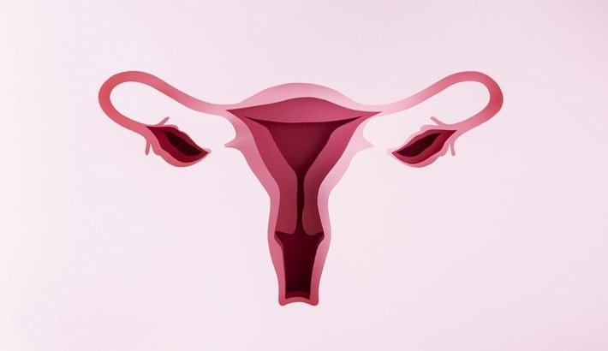



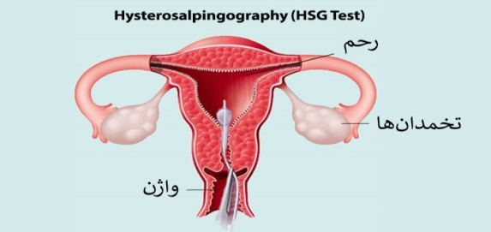
خونریزی غیر طبیعی رحم

تهیه کننده: الهام عزیزی (سوپروایزر آموزش سلامت)
تایید کننده:دکتر بتوله ابرش پور (متخصص زنان و زایمان )
تلفن : 7246693 3-7246351 3
داخلی واحد آموزش به بیمار 185
خط مستقیم آموزش به بیمار :7264790 3
www.motazedi.kums.ac.ir
بهار 1405

